招标代理机构遴选项目采购需求
一、代理业务内容：代理学校委托采购项目，具体内容由桐城师范高等专科学校根据实际情况进行委托。
二、采购代理业务要求及期限：本项目服务有效期为三年（2023 年 1 月 1 日至 2025 年 12 月 31 日），采用 “1+1+1”的方式，合同协议书一年一签。上一合同期满，在服务态度良好、服务质量有保障的情况下可以续签下一年合同协议书。若服务质量满足不了学校要求，校方有权单方面终止合同并拒绝续签下一年合同。
三、委托单位的选择：我校将从响应单位中按评分标准得分由高到低评选出3家代理机构作为本次代理业务委托的成交单位。成交公告发布后，如因服务单位原因导致合同协议书无法签订的，则按所有响应单位综合得分排序依次递补服务单位。每个项目在3家中标代理机构中随机选取，单个项目签订独立的代理合同。
四、代理服务费、专家评审费收费标准及收取方式：
1.代理服务费：按以下收费标准统一执行。
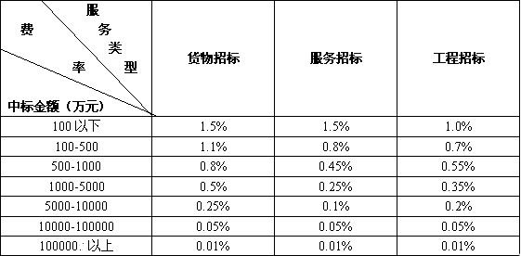
- 专家评审费参考具体项目招标过程实施地公共资源交易中
心相关标准执行，特殊情况按我校要求执行。
- 代理服务费和评标过程产生的专家评审费均由中标单位支
付，项目前期审核或标前论证产生的专家评审费由学校支付。
五、其它要求
1．成交单位必须服从采购人的管理，按照采购人的项目进度计划，及时完成各项文件的编制（包含节假日），并根据相关管理规定按时完成项目的招投标组织工作。
2．若发现成交单位所提供证明材料作假，经查实将取消其成交资格并追究责任人相应的法律责任。
3．成交单位必须按照服务承诺完成各项招标代理服务，若未达到相应要求的，采购人有权终止合同并要求其赔偿损失。
4．在合同执行期，成交单位拟派往桐城师范高等专科学校进行招标代理的专职人员必须至桐城师范高等专科学校办学所在地参与项目执行，服务期内我校不接受项目负责人的变更。成交单位需保证派往桐城师范高等专科学校进行招标代理的专职人员始终不低于2人。若项目负责人出现变更，我校将停止采购业务委托，并终止续签后续代理合同。
5．委托项目采购时间节点要求：
（1）成交单位在收到我校项目委托函后，安排项目负责人在3日内完成采购资料的接收、项目代理协议的签署和采购参数初审。
（2）如因项目技术难度复杂或项目金额较大，需要进行采购内容审核或召开标前论证会的，成交单位应自代理协议签订后7日内组织专家进行采购内容审核或召开标前论证会，并向采购人书面反馈审核意见或论证意见。
（3）自开标之日起1日内完成项目的评审工作。
（4）完成评审工作后2个工作日内完成预中标或中标公示（成交公告）挂网工作。
（5）成交单位必须在中标公示（成交公告）发布之日起14日内向我校移交项目归档资料。
6．在比选截止时间之前，投标单位在桐城本地需具有符合相关法律法规要求的标准化开评标场地，确保开标、评标场地完全分离；场地设施需按照政府采购标准建设。
7. 服务期内成交单位需完全服从桐城师范高等专科学校的管理，桐城师范高等专科学校对成交单位承接项目数量、项目金额大小和项目技术复杂的难易程度均不做任何承诺。
8. 投标单位需提供书面承诺，承诺投标文件中提供的所有材料均真实有效，如在项目评审过程中或后期履约过程中发现成交单位通过提供虚假材料骗取成交资格，我校将提供虚假材料的成交单位纳入学校招标代理服务黑名单，永不使用。
9. 成交单位必须按照如上要求承诺完成各项招标代理服务，若未达到相应要求的，业主有权终止合同并要求其赔偿损失。
10.供应商开标场所需配备录音录像设备，开标后需刻录光盘随招标资料一并提交；（提供承诺函，格式自拟）
11.供应商需具备成立评标专家库的能力，成员不得少于五人，成员必须为桐城市本地专家且为安徽省综合评标评审专家库成员（提供承诺书，格式自拟）
12.供应商在承接我校分散采购项目代理时，发布采购文件的媒介必须包含中国政府采购网。（提供承诺书，格式自拟）
13.供应商必须具备线上开标的能力、满足基本设备需求，并制定相应的办法与管理制度。（提供承诺书，格式自拟）

